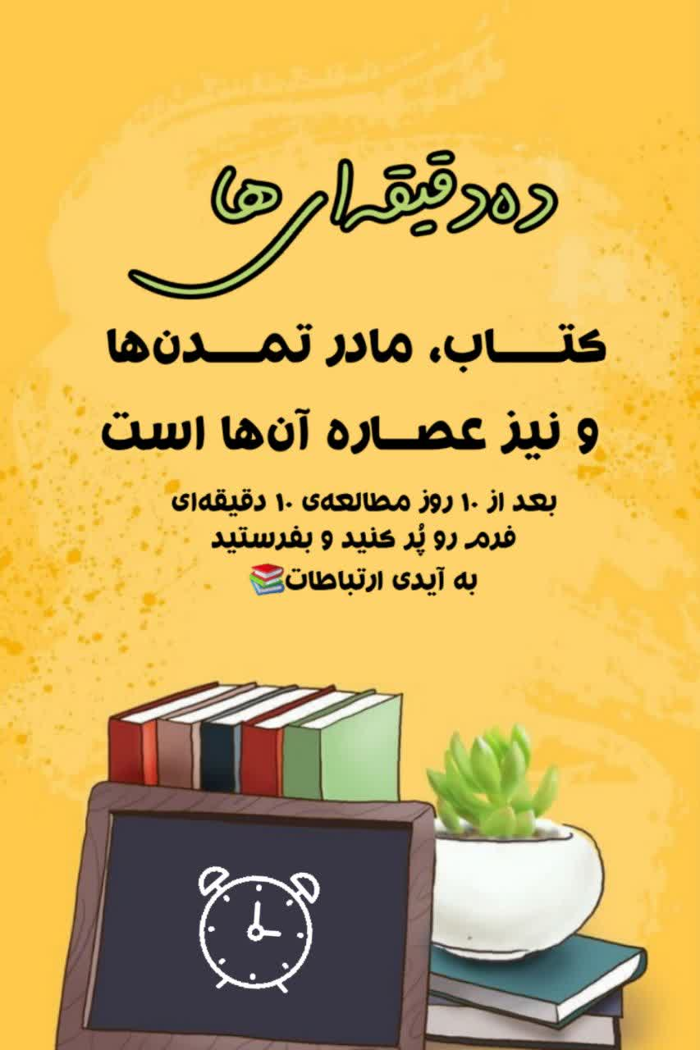

کتاب مهاجر سرزمین آفتاب

روی کره کاغذی، ژاپن در شرقی‌ترین نقطه قاره آسیا بود و ایران در غربی‌ترین نقطه آن. اما این‌ها برای من مهم نبود؛ اتفاقی در قلبم افتاده بود که نمی‌خواستم آن اتفاق را نادیده بگیرم.

دفعه بعد، با یکی از دوستان دوره دبیرستان، دختری به نام آدادچی، به آموزشگاه زبان رفتیم، به این امید که شاید دوباره آن مرد ایرانی را ببینم. سر ظهر بود و از شانسم همان‌جا بود؛ در همان اتاق مجاور و باز هم داشت آن حرکات خم شدن و ایستادن و نشستن را انجام می‌داد. تا ما را دید، نشاطی در چهره اش دوید. با خوشرویی به ژاپنی سلام گفت:«کن نیچی وا». دوست همراه ژاپنی‌اش هم آنجا بود. ما هم، من و دوستم، سلام کردیم. مرد ایرانی دست‌هایش را به حالت ادب روی پاهایش صاف کرد؛ معلوم بود نمی‌خواهد با ما دست بدهد. خجالت کشیدم حرفی بزنم. سرم پایین بود. به جای من، دوستم آدادچی، سر صحبت را باز کرد و به مرد ایرانی گفت:«کونیکو دوست من یک سوال دارد.» مرد ایرانی با شوق و آمادگی گفت:« هر سوالی دارید بفرمایید.» شاید فکر کرد درباره خواستگاری می‌خواهم سوال بپرسم. آدادچی گفت:«کونیکو می‌خواهد بداند که حرکات دیروز و امروز شما برای چیست؟» مرد ایرانی با زبان انگلیسی روان توضیح داد که «من مسلمانم و روزی پنج مرتبه نماز میخوانم. نماز صحبت کردن با خدای یکتاست.» این آغاز گفت و گو بود و بعد که میل مرا برای شنیدن بیشتر دید، خودش را معرفی کرد: «اسم من اسدالله بابایی است. در سال 1929 میلادی[1308 هجری شمسی] در شهری به نام یزد در ایران به دنیا آمده‌ام. از کودکی به هند رفتم. در هند با برادر بزرگم رستوران غذاخوری داشتیم. همانجا درس هم خواندم و انگلیسی یاد گرفتم. چون انگلیسی‌ام خوب بود به کشورهای مختلف از جمله ژاپن برای صادرات و واردات سفر کردم و مدتی است که در کوبه و یک شرکت هندی کار می‌کنم. پدر و مادرم زنده نیستند. ما سه خواهر و شش برادریم . پدرم سه مرتبه ازدواج کرده بود، ولی همزمان دو تا زن نداشت. بعد از فوت هر همسری، ازدواج مجدد می‌کرد. تصمیم گرفتم در ژاپن متاهل شوم، چون ...» و ادامه نداد. من زبانم به سخن گفتن مثل مرد ایرانی باز نمیشد. دوباره تاکید کردم باید موافقت پدرم گرفت شود و برگشتم .

روز بعد، واسطه ی ژاپنی سر و زبان دار، که سخنگوی آقای بابایی بود ، به خانه‌ی ما آمد. من در خانه نبودم برای پدر مادر و خواهرانم از تمدن ایران و مسلمان بودن آقای بابایی و اخلاق خوبش و سلامت او در گفتار و کردار و علاقه‌‌اش به ژاپن تعریف کرده بود.

پدرم خیلی توضیح نداده بود و همان‌طور که پیش‌بینی می‌کردم گفته بود:« ما نمی‎‌دانیم ایران کجاست و اصولا به خارجی‌ها نظر خوبی نداریم.»مرد ژاپنی ناامیدانه و دست خالی برگشته بود و جواب منفی پدر و را به آقای بابایی منتقل کرده بود .نمی‌دانم چگونه موضوع خواستگاری به حسابدار بخش بازرگانی خارجی در اوساکا رسیده بود .این خانم حساب‌دار یک زن میانسال ژاپنی بود که با خارجی‌ها کار می‌کرد و بخاطر شناخت کاملی که از آقای بابایی داشت، احساس کرده بود باید آستین بالا بزند و از طرف آقای بابایی برای راضی کردن پدرم به خانه‌ی ما بیاید.

من از آمدن او بی‌اطلاع بودم و هنگام غروب، وقتی به خانه رسیدم، این زن در حال خارج شدن از خانه‌ی ما بود. همان‌جا بیرون خانه و از زبان او ماجرا را شنیدم. از برخورد گرم زن ژاپنی می‌توانستم حدس بزنم که حتی او نیز از پاک‌دستی و اخلاق پسندیده‌ی مرد ایرانی در کسب و کار و تجارت برای خانواده‌ام گفته است. برایم آرزوی خوشبختی کرد و اطمینان داد آقای بابایی انسان قابل اطمینانی هست.

همین که پا به اتاق گذاشتم برادرم هیداکی، با توپ پر به سراغم آمد و درحالی که پدر و مادرم می‌شنیدند، سرم داد زد و با صدای بلند گفت :«تو هیچ می‌فهمی زندگی با یک مسلمان چه سختی‌هایی دارد؟! آنها هر گوشتی نمی‌خورند! شراب نمی‌خورند! اصلا تو می‌دانی ایران کجای دنیاست که می‌خوایی خاک آبا و اجدادی‌ات را به خاطرش ترک کنی؟!» هیداکی رگ غیرت برادری‌اش می‌جوشید و صورتش مثل کوره سرخ شده بود. بغض کردم و رفتم در اتاقم، همانجا که اتسوکو نشسته بود و با غیظ و غضب نگاهم می‌کرد. ناامیدی و دلتنگی بر سرم آوار شد. دوست داشتم از خانه بیرون می‌زدم و صاف می‌رفتم مقابل شرکت مرد ایرانی و از او خواهش می‌کردم در خانه‌ی ما را نزند و مرا فراموش کند.

می‌خواستم خلوتی پیدا کنم و پنهانی اشک بریزم. خواهر بزگ‌ترم اتسوکو سکوت کوتاهی کرد و یکباره با تندی و عصبانیت گفت:«تو میخواهی آبروی ما را ببری! ما ژاپنی هستیم و نمی‌توانیم با بیگانه‌ها وصلت کنیم.» با او یکی به دو نکردم، احترامش را نگه داشتم و حرفی نزدم اما از درون داشتم ویران می‌شدم.

روز بعد پدر و مادرم گفتند:«کونیکو ،بهتر است که مدتی بروی پیش خاله‌ات و آنجا زندگی کنی.»

باز هم حرفی نزدم پیدا بود همه‌ی اعضای خانواده می‌خواهند با تبعید من هوای دوستی با این جوان ایرانی را از سرم بیرون کنند .

به تصمیمش‌ان احترام گذاشتم و عازم استان یاماگوچی شدم .خاله‌ام پس از جنگ از روستایی در حوالی ساندا به یاماگوچی، که به اشیا دور بود، رفته بود. من را که دید خوشحال شد، با اینکه ازدواج کرده بود و مثل گذشته با هم صمیمی بودیم، سعی کردم حرفی از عشق و عاشقی نزنم. هر روز بیش‌تر از روز قبل به جوان ایرانی فکر می‌کردم. برخلاف آنچه خانواده‌ام می‌پنداشتند که بعد از یک ماه دوری هوای ازدواج از فکرم پریده است یاد او هر روز در دلم بیش‌تر می‌شد. آخر ماه، پدر و مادرم، با این خوش‌باوری که من مرد ایرانی را فراموش کرده‌ام به خاله‌ام پیغام دادند که «کونیکو را برگردان به خانه.»

از خاله‌ی مهربان و مهمان‌نواز خداحافظی کردم و به ایستگاه قطار رفتم .در قطار دلم گرفته بود؛ هم از دوری خاله و هم از دیدن خانواده‌ای که در چشم‌شان تصویر دختری را داشتند که می‌خواهد بی‌آبرویشان کند، هم از ندیدن مردی که با دو دیدار انگار سال‌ها بود او را می‌شناختم و به او ایمان داشتم. در این افکار بودم که قطار از ایستگاه یاماگوچی دور شد و در بین راه در ایستگاه شهر کوبه توقف کرد. تعدادی مسافر پیاده و تعدادی سوار شدند. سرم را که بالا آوردم، قلبم ریخت، جانم به تپش در آمد، بهت‌زده و متحیر فقط نگاه می‌کردم، باورم نمیشد. جوان ایرانی به صورت کاملا اتفاقی و بدون هماهنگی و آگاهی از حضور من، وارد کوپه‌ی قطار شد و ...

